Факультет Хімічний
Спеціальність Хімія
3 курс
Викладач Жук Л.П.
Дисципліна Спектроскопічні методи аналізу
Лекція 6
Теорії зафарбованості комплексних сполук
Вибіркове поглинання світла речовиною, тобто певна специфічність взаємодії світла з речовиною, завжди викликало увагу дослідників. Ця проблема не розв’язана і в теперішній час, незважаючи на велике число робіт і на достатньо успішне розв’язання окремих часткових питань.
Правильне, хоча б якісне, усвідомлення процесів поглинання світла стало можливим тільки після розвитку електронної теорії будови атома й квантової хімії. Правда, в органічній хімії ряд цінних узагальнень відносно зв’язку між будовою й забарвленням був зроблений ще до появи електронної теорії.
Електронна й квантова теорії лише надали певний фізичний зміст деяким уявленням, а в окремих випадках указали принципи розрахунку положення максимуму спектра поглинання або зсув цього поглинання при введенні замісників.
Для обчислень смуг поглинання забарвлених хімічних сполук (виходячи з їх структурних формул) існують квантовомеханічні методи, які в багатьох випадках дають результати, співпадаючі з експериментом. Розрахунки смуг поглинання барвників, молекули яких мають складну (особливо несиметричну) будову, поки важко здійсненні.
Зв'язок між будовою сполук та їх забарвленням
Теорія кольоровості виникла в зв’язку з розвитком хімії синтетичних органічних барвників. Вперше залежність між їх будовою й кольором дослідили К. Ліберман і К. Гребе (1869). О. Вітт припустив в 1876 р. так звану хромофорну теорію, відповідно до якої за колір органічних сполук відповідні групи атомів, які містять кратні зв’язки, наприклад —N=N—, —N=O. Ці групи були названі хромофорами (від грец. chroma — колір і phorós —який несе). Р. Нієцький та англ. хімік Г. Армстронг відзначили (1888) виключну роль хіноїдних хромофорів. Значний вплив на колір органічних речовин, відповідно до хромофорної теорії, мали групи —ОН, —SH, NH₂—, C₆H₅O— и др., названі ауксохромами (від грец. auxo — збільшую). В. А. Ізмаїльський прийшов в 1915 до висновку, що істина будова барвників описується не класичною структурною формулою, а відповідає деякому проміжному стану, названому пізніше мезомерним. Для цього стану характерна делокалізація зв’язків і зарядів атомів в молекулі. Особливо легко така делокалізація відбувається в молекулах, що містять систему спряжених зв’язків в комбінації з розташованими на її кінцях електронодонорними й електроноакцепторними групами. Ця комбінація, характерна практично для усіх типів барвників, обумовлює як легкість поляризації молекул (внаслідок зміщення π-електронів по ланцюгу спряження), так і переходу молекул у збуджений стан. Перше визначає інтенсивність поглинання світла, друге — глибину забарвлення речовини.
Відчуття кольору виникає внаслідок впливу на зоровий нерв електромагнітного випромінення з частотами v в межах 3.8 х 10^{|4}-7.6 х 10¹⁴ Гц, тобто з довжинами хвиль λ 380-760 нм (т. зв. видима частка спектра). Сумарна дія електромагнітних випромінень в усьому вказаному інтервалі викликає відчуття білого кольору, відсутність певного інтервалу довжин хвиль - забарвленого. В таблиці наведені приблизні межі інтервалів довжин хвиль монохроматичних світлових променів (так звані спектральні кольори) й додаткові кольори, які виникають в зоровому апараті, якщо з білого променя вилучається (поглинається) будь-який з спектральних кольорів.
Приблизні межі основних кольорів спектра
λ, нм | Спектральній колір | Додатковий колір
400-435 | Фіолетовий | Зеленувато-жовтий
435-480 | Синій | Жовтий
480-490 | Зеленувато-синій* | Оранжевий
490-500 | Синювато-зелений* | Червоний
500-560 | Зелений | Пурпуровий
560-580 | Жовтувато- зелений | Фіолетовий
580-595 | Жовтий | Синій
595-605 | Оранжевий | Зеленувато-синій*
605-730 | Червоний | Синювато-зелений*
730-760 | Пурпурний | Зелений
*Блакитний
Біле тіло практично цілком відбиває промені усієї видимої частки спектра, чорне - цілком поглинає їх, сіре - поглинає усе промені приблизно однаково, але не повністю, кольорове - вибірково поглинає деякі з них.
Енергія Е електромагнітного випромінення визначається рівнянням Планка: E=hv=hc/λ (h - стала Планка; с - швидкість світла; λ - довжина хвилі) й складає для видимої частки спектра ~ 158-300 кДж/моль. Для того щоб сполука була забарвлена, енергія збудження його молекули ΔE= E'- Е⁰ (Е⁰ и E' - енергія молекули відповідно в основному і збудженому станах) повинна лежати в цих межах (при ΔE > 300 кДж/моль поглинання відбувається в УФ, при ΔE < 158 кДж/моль - в ІЧ частках спектра). Вказаним значенням енергії збудження відповідають переходи між різними електронними рівнями енергії молекул.
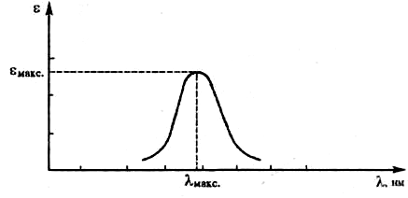
Рис. Спектральна крива поглинання.
Поглинання світла речовиною характеризується кривою поглинання, яка будується на основі вимірювання інтенсивностей поглинання світла певних довжин хвиль, обчислених за законом Бугера-Ламберта-Бера: I= I₀exp(-εCL), де I₀ и I -інтенсивності світлового променя до і після проходження через розчин речовини; С - молярна концентрація речовини; L - товщина шару розчину; ε- молярний коефіцієнт поглинання, або екстинкції, характерний для кожної речовини. Якщо крива поглинання побудована в координатах ε-λ, то положення її максимума на осі абсцис (λ_{макс}) характеризує спектральний колір і є мірою енергії збудження, а положення максимума на осі ординат ε_{макс} - інтенсивність забарвлення й є мірою імовірності електронного переходу.
Із зменшенням енергії збудження λ_{макс} зміщується в довгохвильову частину спектру, при цьому забарвлення змінюється від жовтої до оранжевої, червоної і т. д.; така зміна кольору називається його поглибленням або батохромним зрушенням; збільшення енергії збудження, що приводить до зсуву λ_{макс} в короткохвильову область і зміні забарвлення в зворотній послідовності, називається підвищенням кольору або гипсохромным зрушенням. Зміни в електронних спектрах поглинання характеризуються або збільшенням поглинання (гіперхромний ефект), або його зменшенням (гіпсохромний ефект). При одноелектронному переході смуга поглинання в електронному спектрі характеризується трьома основними параметрами: максимальним значенням молярного коефіцієнта світлопоглинання ε_{макс}, хвильовим числом випромінювання (або довжиною хвилі λ_{макс}), що поглинається, відповідним ε_{макс}, і ефективною шириною смуги поглинання (напівширина смуги поглинання на половині її висоти).
Для забарвлених комплексних з'єднань зазвичай можна встановити, чи є центром (хромофором), що поглинає світло, іон металу або ліганд. Наприклад, саліцилова кислота утворює міцні комплекси з Al³⁺, In³⁺, Ga³⁺, Fe³⁺, Cu²⁺ і іншими металами. Проте перші три комплекси безбарвні, саліцилат заліза (при рН~7) червоний, а саліцилат міді зелений (суміш моно- і дисаліцилатів міді). Це дає підставу стверджувати, що в останніх двох комплексах хромофором є іон металу. По спектрах поглинання в ультрафіолеті також видно, що смуга поглинання саліцилової кислоти лише дуже мало зрушується при утворенні комплексу з алюмінієм.
Навпаки, у таких реактивів, як алізарин, дифенілтіокарбазон і т. п., якщо тільки вони утворюють комплекси з яким-небудь металом, ці комплекси завжди забарвлені. Очевидно, що хромофором тут є органічний ліганд.
У хімії органічних речовин, зокрема в хімії барвників, давно був встановлений зв'язок між забарвленням і ланцюгом простих і подвійних зв'язків, що чергується, в молекулі (ланцюг сполучення). У неорганічній хімії питання йде значно складніше, оскільки тут, мабуть, є різні типи процесів поглинання світла. Так, поза сумнівом, характер зв'язку складу речовини з поглинанням ним світла різний для таких різних речовин, як сульфід ртуті, иодид ртуті, дитизонат ртуті, берлінська блакить, роданід заліза, саліцилат заліза і так далі

Теорія Фаянса

Одне з перших узагальнень в області теорії забарвлення неорганічних з'єднань належить Фаянсу. Він зіставив ряд відомих раніше приватних закономірностей і спробував пов'язати забарвлення різних з'єднань з деформацією електронних оболонок їх аніонів. При цьому основне положення було наступним: чим більш «рихлою» є електронна оболонка аніона, інакше — чим сильніше можливість його деформації, тим інтенсивніше і глибше забарвлено з'єднання. Так, деформованість росте при збільшенні радіусу іона у ряді F⁻<Cl⁻<Br⁻<I⁻. Це відповідає відомим фактам, що фториди майже завжди безбарвні, тоді як хлориди, броміди і йодиди часто забарвлені, наприклад вісмуту, срібла, заліза і так далі. Аналогічно можна пояснювати інтенсивніше забарвлення сульфідів в порівнянні з оксидами; останні у свою чергу нерідко сильніше забарвлені, чим гідроокиси. По цій же теорії забарвлення залежить від деформуючої сили катіона. Для іонів з електронною оболонкою інертних газів їх деформуюча дія повинна збільшуватися при зростанні заряду. Цим можна пояснити, що тверді галогеніди дво- і тривалентних (не перехідних) металів безбарвні, а галогеніди чотиривалентних металів забарвлені тільки іони малого розміру (титан) і безбарвні, якщо це великі атоми, такі, як торій.
Тут забарвлення до певної міри зіставляється з міцністю зв'язку. До цього питання неодноразово поверталися багато дослідників. В окремих випадках такий зв'язок, ймовірно, має місце: чим міцніше зв'язок, тим важче він збуджується порівняно слабкими квантами видимого світла. Так, міцні фториди заліза безбарвні, тоді як хлоридні комплекси заліза забарвлені. Для дитизонатів міді, цинку і кобальту максимуми спектрів поглинання відповідно дорівнюють 504, 540 і 550 нм. Міцність комплексів зменшується в тому ж порядку.
Можна привести ще ряд подібних прикладів; проте загалом залежності складніші, тому висновки часто не відповідають дійсності. Перш за все, згідно загальним теоретичним положенням, збільшення міцності зв'язку може приводити до сильнішого порушення електронної системи компонентів. Тоді як сам факт утворення забарвлених з'єднань у водних розчинах спростовує спільність цього припущення. Дійсно, утворення будь-якого комплексу означає, що даний ліганд сильніше зв'язує катіон металу, чим цей катіон пов'язаний з молекулою води. Так, зв'язок NH₃—Cu²⁺, очевидно, сильніше, ніж зв'язок Cu²⁺—Н₂О, проте аміакат міді сильніше забарвлений. Далі, наприклад, у ряді AgCl—AgBr—Agl міцність зв'язку і забарвлення посилюється від хлориду до иодиду, що не відповідає названому вище положенню. Міцність зв'язку Zr^{IV} — алізарин значно вище, ніж міцність зв'язку А1³⁺ — алізарин; тим часом забарвлення цих комплексів мало відрізняється. Ще складніша ця залежність для з'єднань одного і того ж елементу з різними по характеру лігандами.
Спроби встановити зв'язок між міцністю комплексу і його забарвленням робилися в різний час; останнім часом для цієї мети використовуються положення квантової хімії. Проте ці спроби не можна вважати за успішні. Ймовірно, зв'язок між міцністю і забарвленням не пряма; обидві властивості є функціями деякої третьої величини, безпосередньо пов'язаною з будовою атомів і молекул. А саме, поза сумнівом, має значення спрямованість зв'язку, особливо для хелатних з'єднань.
Повертаючись до питання про зв'язок між складом з'єднання, його будовою і забарвленням, необхідно відзначити наступні недоліки теорії Фаянсу і близьких до неї положень. Перш за все ці погляди не розповсюджувалися на перехідні елементи; зазвичай автори відзначали, що перехідні елементи показують ряд виключень. Тим часом добре відомо, що саме перехідні елементи є хромофорами в багатьох забарвлених з'єднаннях. Далі, в теорії Фаянсу центром, що поглинає світло, передбачається електронегативний компонент, хоча сам по собі він не забарвлений. Тим часом в багатьох з'єднаннях хромофором є метал. Для підтвердження цього досить порівняти безбарвний сульфід цинку, жовтий сульфід кадмію і чорний сульфід свинцю. З розчинних комплексів можна порівняти, наприклад, безбарвний (хоча і високоміцний) роданідний комплекс ртуті з інтенсивно забарвленим (хоча і маломіцним) роданідним комплексом заліза. Ясно, що тут забарвлення не пов'язане з тією силою, що деформує іон металу. Очевидно, що хромофором є не роданід-іон, а іон заліза (III). Природно пов'язати це з тим фактом, що іон ртуті (II) має зовнішню стійку 18-електронну оболонку, а іон заліза (III) - легкорухливу 14-електронну з п'ятьма d-електронами. Ці зв'язки розглянуті нижче.

Хромофорні властивості іонів перехідних металів (теорія кристалічного поля, метод молекулярних орбіталей)
Розрізняють два типи процесів, що приводять до поглинання видимого світла у випадках, коли хромофорами є іони перехідних елементів: а) розщеплювання електронних рівнів центрального атома під дією поля лігандів. Це явище приводить до утворення лише слабкозабарвлених акво-іонів і деяких інших, б) перенесення електрона, найчастіше від ліганда на один з підрівнів центрального іона. Цей процес приводить до утворення інтенсивно забарвлених з'єднань, таких, як роданід, саліцилати та інші, тобто комплексів з безбарвними лігандами. На жаль, теорія процесів з перенесенням електрона ще дуже мало розроблена.
Теорія кристалічного поля прийшла на зміну теорії валентних зв'язків в 40-х роках XX сторіччя. У чистому вигляді вона зараз не застосовується, оскільки не може пояснити утворення ковалентних зв'язків в комплексних з'єднаннях і абсолютно не враховує дійсного стану лігандів (наприклад, їх дійсних розмірів) навіть у разі взаємодій, близьких до чисто електростатичних.
Вже з середини 50-х років спрощена теорія кристалічного поля була замінена вдосконаленою теорією поля лігандів, що враховує ковалентний характер хімічних зв'язків між комплексоутворювачем і лігандом.
Проте найбільш загальний підхід до пояснення утворення комплексних з'єднань дає теорія молекулярних орбіталей (МО), яка в даний час превалює над всіма останніми. Метод молекулярних орбіталей передбачає і чиста електростатична взаємодія за відсутності перекривання атомних орбіталей, і всю сукупність проміжних ступенів перекривання.
Розглянемо основні поняття теорії кристалічного поля, яка, як і теорія валентних зв'язків, все ще зберігає своє значення для якісного опису хімічних зв'язків в комплексних з'єднаннях із-за великої простоти і наочності.
У теорії кристалічного поля хімічний зв'язок комплексоутворювач – ліганд вважається за електростатичний. Відповідно до цієї теорії ліганди розташовуються навколо комплексоутворювача у вершинах правильних багатогранників (поліедрів) у вигляді точкових зарядів. Реальний об'єм ліганда теорією до уваги не береться.
Ліганди, як точкові заряди, створюють навколо комплексоутворювача електростатичне поле (“кристалічне поле”, якщо розглядати кристал комплексного з'єднання, або поле лігандів), в якому енергетичні рівні комплексоутворювача і перш за все d-підрівні розщеплюються, і їх енергія змінюється. Характер розщеплювання, енергія нових енергетичних рівнів залежить від симетрії розташування лігандів ( октаедричне, тетраедр або інше кристалічне поле ). Коли як ліганди координуються молекули H₂O, NH₃, CO та інші, їх розглядають як диполі, орієнтовані негативним зарядом до комплексоутворювача.
Розглянемо випадок октаедричного розташування лігандів (наприклад, [CoF₆]³⁻ або [Co(NH₃)₆]³⁺). В центрі октаедра знаходиться атом-комплексоутворювач М(^{+n}) з електронами на d-атомных орбіталях, а в його вершинах – ліганди у вигляді точкових негативних зарядів (наприклад, іони F⁻ або полярні молекули типу NH₃). В умовному іоні М(^{+n}), не пов'язаному з лігандами, енергії всіх п'яти d-АО однакові (тобто атомні орбіталі вироджені).
Проте в октаедричному полі лігандів D-АО комплексоутворювача потрапляють в нерівноцінне положення. Атомні орбіталі d(z2) і d(x2- y2), витягнуті уздовж осей координат, щонайближче підходять до лігандів. Між цими орбіталями і лігандами, що знаходяться у вершинах октаедра, виникають значні сили відштовхування, що приводять до збільшення енергії орбіталей. Інакше кажучи, дані атомні орбіталі піддаються максимальній дії поля лігандів. Фізичною моделлю такої взаємодії може служити сильно стисла пружина.
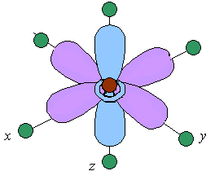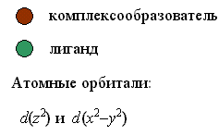
Інші три d-АО – d(xy), d(xz) і d(yz), розташовані між осями координат і між лігандами, знаходяться на значнішій відстані від них. Взаємодія таких D-АО з лігандами мінімальна, а отже – енергія d(xy), d(xz) і d(yz) -АО знижується в порівнянні з початковою.
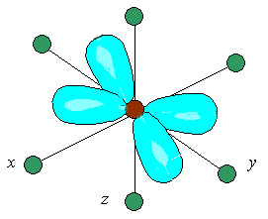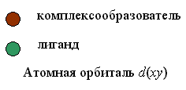
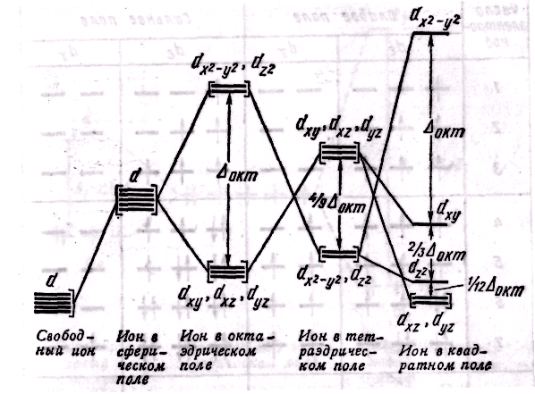
Таким чином, п'ятикратно вироджені d-АО комплексоутворювача, потрапляючи в октаедричне поле лігандів, піддаються розщеплюванню на дві групи нових орбіталей – триразово вироджені орбіталі з нижчою енергією, d(xy), d(xz) і d(yz), і двократно вироджені орбіталі з вищою енергією, d(z²) і d(x²−y²). Ці нові групи d-орбиталей з нижчою і вищою енергією позначають dε і dγ:
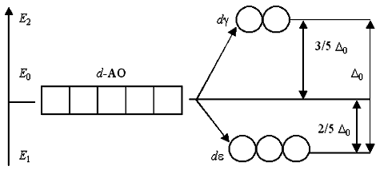
Різниця енергій двох нових підрівнів dε і dγ отримала назву параметра розщеплювання Δ₀:
E₂ – E₁ = Δ₀
Розташування двох нових енергетичних підрівнів dε і dγ по відношенню до початкового (d-АО) на енергетичній діаграмі несиметричне:
(Е₂ – Е₀) > (Е₀ – Е₁).
Квантово-механічна теорія вимагає, щоб при повному заселенні нових енергетичних рівнів електронами загальна енергія залишилася без зміни, тобто вона повинна залишитися рівній Е₀. Інакше кажучи, повинна виконуватися рівність
4(Е₂ – Е₀) = 6(Е₀ – Е₁),
де 4 і 6 – максимальне число електронів на dγ- і dε-АО. З цієї рівності виходить, що
(Е₂ – Е₀) / (Е₀ – Е₁) = 3/2
і
(Е₂ – Е₁) / (Е₀ – Е₁>) = 5/2, або
Δ₀ / (Е₀ – Е₁) = 5/2, звідки (Е₀ – Е₁) = 2/5 × Δ₀.
Розміщення кожного електрона з шести максимально можливих на dε-орбитали викликає зменшення (виграш) енергії на 2/5 Δ₀.
Навпаки, розміщення кожного електрона з чотирьох можливих на dγ-орбитали викликає збільшення (витрату) енергії на 3/5 Δ₀.
Якщо заселити електронами dε- і dγ-орбитали повністю, то ніякого виграшу енергії не буде (як не буде і додаткової витрати енергії):
4 × 3/5 × Δ₀ − 6 × 2/5 × Δ₀ = 0.
Але якщо початкова d-АО заселена тільки частково і містить від 1 до 6 електронів, і ці електрони розміщуються тільки на dε-АО, то ми отримаємо значний виграш енергії. Виграш енергії за рахунок переважного заселення електронами dε-атомних орбіталей називають енергією стабілізації комплексу полем лігандів.
Специфіка кожного з лігандів позначається в тому, яке поле даний ліганд створює – сильне або слабке. Чим сильніше поле лігандів, чим більше значення параметра розщеплювання Δ₀.
Вивчення параметра розщеплювання, як правило, засноване на спектроскопічних дослідженнях. Довжини хвиль смуг поглинання комплексів λ в кристалічному стані або в розчині, обумовлені переходом електронів з dε- на dγ-АО, пов'язані з параметром розщеплювання Δ₀ таким чином:
ν = 1 / λ; Δ₀ = Е₂ – Е₁ = h × ν = h × (c / λ) = h × c × ν,
де стала Планка h дорівнює 6,626×10⁻³⁴ Дж.с; швидкість світла с=3×10¹⁰ см/с. Одиниця вимірювання Δ₀ – та ж, що у хвильового числа ν: см-1, що приблизно відповідає 12 Дж/моль.
Параметр розщеплювання, окрім типу ліганда, залежить від ступеня окислення і природи комплексоутворювача. У комплексних з'єднаннях, включаючих комплексоутворювачі одного і того ж періоду і однаковою мірою окислення, з одними і тими ж лігандами, параметр розщеплювання приблизно однаковий. Із зростанням ступеня окислення комплексоутворювача значення Δ₀ збільшується. Так, для аквакомплексів [Mn(H₂O)₆]²⁺ і [Fe(H₂O)₆]²⁺ значення параметра розщеплювання складає 7800 і 10400 см⁻¹, а для [Mn(H₂O)₆]³⁺ і [Fe(H₂O)₆]³⁺ - 13700 і 21000 см⁻¹ відповідно.
При збільшенні заряду ядра атома-комплексоутворювача Δ₀ теж росте. Катіони гексаамінкобальту (III) [Co(NH₃)₆]³⁺, гексаамінродію(III) [Rh(NH₃)₆]³⁺, гексаамініридію (III) [Ir(NH₃)₆]³⁺ (Z = 27, 45 і 77) характеризуються параметрами розщеплювання, рівними 22900, 34100 і 41000 см⁻¹.
Залежність Δ₀ від природи лігандів різноманітніша. В результаті дослідження численних комплексних з'єднань було встановлено, що по здатності збільшувати параметр розщеплювання металів-комплексоутворювачів, що знаходяться в своїх звичайних ступенях окислення, найбільш поширені ліганди можна розташувати в наступний спектрохімічний ряд, уздовж якого значення Δ₀ монотонно росте:
I⁻ < Br⁻ < Cl⁻ ≈ NCS⁻ < < NO₃⁻ < F⁻ < OH⁻ < H₂O ≈ H⁻ < NH₃ < NO₂⁻ < CN⁻ ≈ NO ≈ CO.
Таким чином, найбільш сильне електростатичне поле навколо комплексоутворювача і найсильніше розщеплювання d-АО викликають ліганди NO₂⁻, CN⁻ и CO.
Послідовність розташування лігандів в спектрохімічному ряду в рамках методу молекулярних орбіталей можна пояснити таким чином. Як відомо, чим більше ступінь перекривання початкових Δ₀, тим більше енергетична відмінність між зв'язуючими і розпушуючими орбіталями і тим більше Δ.. Інакше кажучи, Δ росте з посиленням σ-зв’язування метал — ліганд. На величину Δ, крім того, істотний вплив робить π-- зв’язування між центральним атомом і лігандами.
Якщо ліганди мають орбіталі (порожні або заповнені), які за умовами симетрії здібні до перекривання з d- орбіталями центрального атома, то діаграма молекулярних орбиталей комплексу істотно ускладнюється. В цьому випадку до молекулярних орбіталей σ-типа додаються молекулярні орбіталі π-типу.
Залежно від співвідношення енергетичних рівнів орбіталей центрального атома і комбінованих з ними орбіталей лігандів величина Δ може збільшуватися або зменшуватися. Як видно на мал., якщо в π-взаємодії беруть участь орбіталі лігандів, лежачі вище, ніж орбіталі центрального атома, то Δ зростає. Подібний випадок має місце при участі в перекриванні вільних d- або π^{разр}-орбиталей лігандів. При утворенні π^{зв}-орбиталей комплексу частина електронної щільності центрального атома переноситься до лігандів 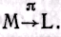 Таку π-взаємодію називають дативною.
Якщо ж в π-взаємодії беруть участь орбіталі лігандів, енергетично нижчі, ніж d-орбіталі, то Δ стає менше величини, характерної для комплексів з одними лише σ- зв’язками (мал., б). Подібний випадок характерний за участю зайнятих електронами р- або π^{св}-орбиталей лігандів. При утворенні π^{разр} обиталей комплексу деяка частина електронної щільності від лігандів переноситься до центрального атома 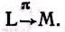 У такому разі π-взаємодію називають донорно-акцепторною.
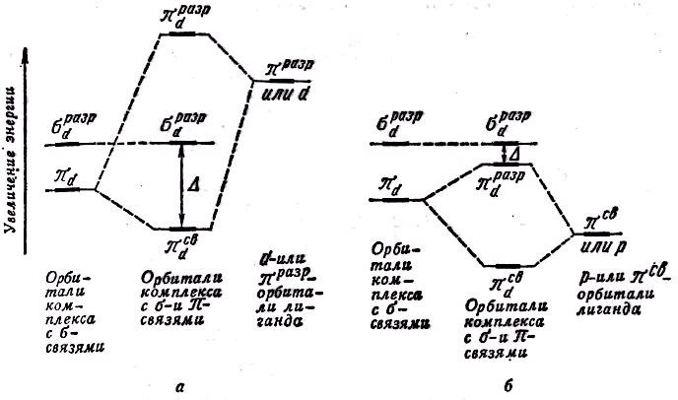
Мал. Вплив молекулярних π-орбиталей на величину Δ; енергія орбіталей лігандів вища (а) і нижча (б) за π_{d}-орбиталей центрального атома
Таким чином, в комплексах між лігандами і центральним атомом окрім σ- зв’язування можливі два типи π-взаємодії:
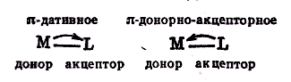

Ліганди, що є π-акцепторами, характеризуються великим Δ (викликають велике розщеплювання d-рівня); ліганди, що є π-донорами, навпаки, характеризуються малими Δ (викликають мале розщеплювання d-рівня). По характеру σ- і π-взаємодії ліганди можна підрозділити на наступні групи:
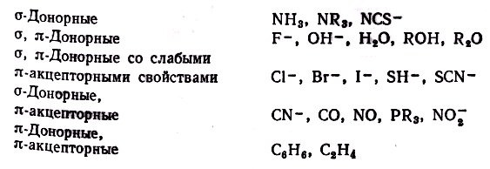
Сказане пояснює порядок розташування лігандів в спектрохімічному ряду:
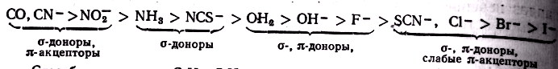
Розглянемо розподіл електронів по dε- і dγ-орбиталям в октаедричному полі лігандів. Заселення dε- і dγ-орбиталей відбувається в повній відповідності з правилом Гунда і принципом Паулі. При цьому незалежно від значення параметра розщеплювання перші три електрони займають квантові осередки dε-подуровня:
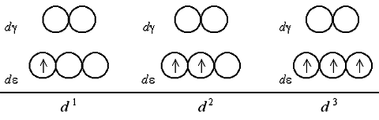
Якщо число електронів на d-подрівні комплексоутворювача більше трьох, для розміщення їх по розщеплених підрівнях з'являється дві можливості. При низькому значенні параметра розщеплювання (слабке поле лігандів) електрони долають енергетичний бар'єр, розділяючий dε- і dγ-орбітали; четвертий, а потім і п'ятий електрони заселяють квантові осередки dγ-підрівня. При сильному полі лігандів і високому значенні Δ₀ заселення четвертим і п'ятим електроном dγ-підрівня виключено; відбувається заповнення dε-орбиталей.
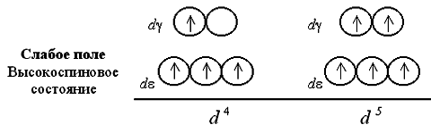
При слабкому полі лігандів заселяючі квантові осередки 4 або 5 електронів мають паралельні спини, тому отримуваний комплекс виявляється сильно парамагнитним. У сильному полі лігандів утворюються одна, а потім дві електронні пари на dε-підрівні, так що парамагнетизм комплексу виявляється набагато слабкішим.
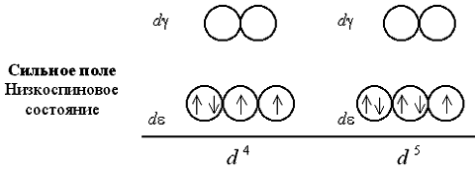
Шостий, сьомий і восьмий електрони у разі слабкого поля виявляються знову на dε-підрівні, доповнюючи конфігурації до електронних пар (одній у разі d⁶, два – d⁷ і три – d⁸):
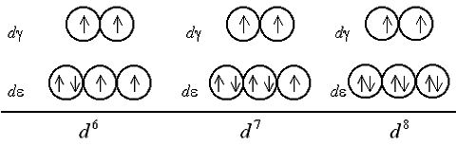
У разі сильного поля лігандів шостий електрон заселяє dε-АО, приводячи до діамагнетизму комплексу, після чого сьомий і восьмий електрони поступають на dγ-підрівень:
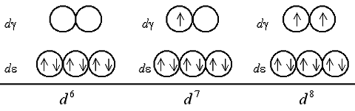
Очевидно, при восьмиелектронній конфігурації відмінності в будові між комплексами з лігандами слабкого і сильного поля зникають. Заселення орбіталей дев'ятим і десятим електроном також не розрізняється для комплексів обох типів:
Повернемося до розгляду електронної будови октаедричних комплексних іонів [Co(NH₃)₆]³⁺ і [CoF₆]³⁻. Відповідно до розташування в спектрохімічному ряду, аміак NH₃ належить до лігандів сильного поля, а фторид-іон F⁻ – слабкого поля. Отже, заселення електронами атомних орбіталей в даних комплексах буде відбувається по схемі:
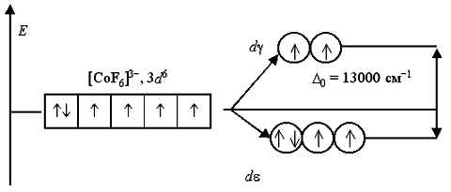
У аніоні [CoF₆]³⁻ ліганди F⁻ створюють слабке кристалічне поле (Δ ₀ = 13000 см⁻¹), і всі електрони початкової 3d⁶-АО розміщуються на dε- і dγ-орбиталях без якого-небудь спаровування. Комплексний іон є високоспіновим і містить чотири неспарені електрони, тому він парамагнитний.
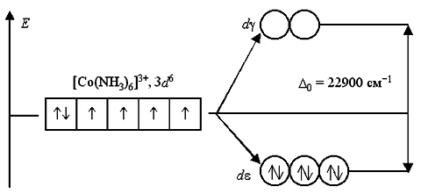
У іоні [Co(NH₃)₆]³⁺ ліганди NH₃ створюють сильне кристалічне поле (Δ₀ = 22900 см⁻¹), всі 3d⁶-электроны розміщуються на більш енергетично вигіднії dε-орбіталі. Перехід електронів з dε- на dγ-орбіталі неможливий з-за дуже високого енергетичного бар'єру. Тому даний комплексний катіон є низькоспіновим, він не містить неспарених електронів і діамагнитний.
Аналогічним чином можуть бути представлені схеми розподілу електронів по орбіталях в октаедричному полі для іонів [Fe(H₂O)₆]²⁺ і [Fe(CN)₆]⁴⁻:
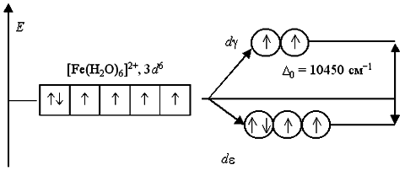
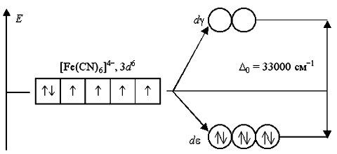
Ліганди H₂O створюють слабке поле; обмін електронами між dε- і dγ-орбіталями не викликає ускладнень і тому число неспарених електронів в комплексному іоні таке ж, як і в умовному іоні Fe^{+II}. Отримуваний аквакомплекс – високоспіновий, парамагнітний. Навпаки, ліганди CN⁻ викликають значне розщеплювання d-АО, що становить 33000 см⁻¹. Це означає, що існує сильна тенденція до розміщення всіх електронів на dε-орбіталях. Виграш енергії, що отримується при такому заселенні орбіталей, багато більше енергетичних витрат, обумовлених спаровуванням електронів.
Багато комплексних з'єднань в кристалічному стані і водному розчині відрізняються яскравим забарвленням. Так, водний розчин, що містить катіони [Cu(NH₃)₄]²⁺, забарвлений в інтенсивно синій колір, катіони [Ti(H₂O)₆]³⁺ додають розчину фіолетове забарвлення, а катіони [Co(NH₃)₅H₂O]²⁺ - червону. Теорія кристалічного поля дозволяє пояснити появу того або іншого забарвлення у комплексних з'єднань.
Поглинання квантів світла комплексами (наприклад, що мають октаедричну будову) пояснюється взаємодією світла з електронами, що знаходяться на dε-підрівні, супроводжуване їх переходом на вакантні орбіталі dγ-підрівня.
Наприклад, при пропусканні світла через водний розчин, що містить катіони гексаакватитану (III) [Ti(H₂O)₆]³⁺, виявляється смуга поглинання світла в жовто-зеленій області спектру (20300 см⁻¹, λ ≈ 500 нм). Це пов'язано з переходом єдиного електрона комплексоутворювача з dε-АО на dγ-підрівень:
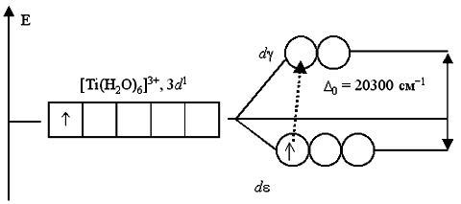
Тому розчин, що містить [Ti(H₂O)₆]³⁺, набуває фіолетового кольору (додатковий до поглиненого жовто-зеленого).
Розчин солі ванадію [V(H₂O)₆]Cl₃ має зелений колір. Це також обумовлено відповідними переходами електронів при поглинанні ними частини енергії світлового променя. У основному стані, при електронній конфігурації ванадію(III) 3d², два неспарені електрони займають dε-підрівень:
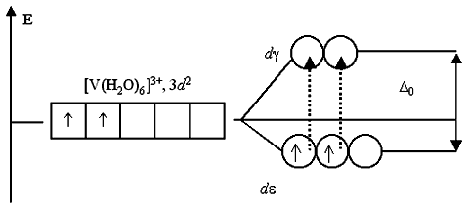
Існує всього два варіанти переходу двох електронів на dγ-підрівень: або обидва електрони займають dγ-АО, або тільки один з них. Будь-які інші переходи електронів, пов'язані із зменшенням сумарного спіну, заборонені.
Вказаним переходам електронів, що отримали надмірну енергію, відповідає смуга поглинання близько 400 нм в спектрі поглинання розчину хлориду гексаакваванадію (III). Поглинання пурпурно-фіолетової області спектру дає додатковий колір розчину – яскраво-зелений.
Якщо комплексоутворювач має електронну конфігурацію d⁰ або d¹⁰, то переходи електронів з dε- на dγ-підрівень або навпаки неможливі або через відсутність електронів, або через відсутність вакантних орбіталей. Тому розчини комплексів з такими комплексоутворювачами, як Sc(III), Cu(I), Zn(II), Cd(II) і тому подібне, не поглинають енергії у видимій частині спектру і здаються безбарвними:
Вибірковість поглинання світла залежить не тільки від комплексоутворювача і ступенів його окислення, але і від виду лігандів. При заміні в комплексному з'єднанні лігандів, що знаходяться в лівій частині спектрохімічного ряду, на ліганди, що створюють сильне електростатичне поле, спостерігається збільшення частки енергії, що поглинається електронами зі світла, що проходить, і як наслідок, – зменшення довжини хвилі відповідної смуги поглинання. Так, водний розчин, що містить катіони тетраакваміді (II) [Cu(H₂O)₄]²⁺, забарвлений в блакитний колір, а розчин сульфату тетраамінміді (II) [Cu(NH₃)₄]²⁺ має інтенсивно синє забарвлення.
Необхідно також звернути увагу, що теорія поля лігандів може пояснити зв'язок смуги поглинання з будовою комплексу тільки при симетричному полі кожного ліганду. Між тим для вживаних у фотометрії комплексів часто характерна несиметрична спрямованість поля «клешнеподібних» лігандів, наприклад саліцилату, оксихіноліну і тому подібне. Нарешті, у відповідністю із загальною думкою, теорія поля лігандів може пояснити тільки слабкі смуги поглинання, для яких Е складає від 1 до 100. Сильніші смуги комплексів елементів з d-електронами в зовнішньому (валентному) шарі найймовірніше обумовлені частковим перенесенням електронів від ліганда на вакантні орбіти центрального іона.
Існують правила відбору (заборони), дозволяючі заздалегідь визначити, які з переходів не повинні виявлятися або мають бути неінтенсивними в спектрах.
1. Заборонені переходи між енергетичними станами, що характеризуються різним спином (мультиплетністю). Ця властивість особливо важлива при інтерпретації спектрів люмінесценції, оскільки виникнення довгоживучих збуджених станів (поволі затухаючій люмінесценції, фосфоресценції) якраз обумовлене такою забороною.
2. Заборона переходу по симетрії (парності). Знаючи симетрію хвильових функцій основного і збудженого станів, можна заздалегідь знати, в яких випадках збудження не викликає зміни дипольного моменту речовини, тобто смуга не повинна виявлятися в спектрі.
Існують і інші, менш загальні, правила заборони.

Молярні коефіцієнти екстинкції (л/см•моль).

Коеф. ек. | Тип переходу | Тип комплексу
10⁻³-1 | заборонений по спіну і парності | d⁵ окт; [Mn(H₂O)₆]²⁺
1-10 | заборонений по спіну і парності  дозв. по спіну, забор. по парності | тетр. d⁵; [MnBr₄]²⁻  [Ni(H₂O)₆]²⁺
10 -10² | заборонений по спіну і парності  забор. по спіну, дозв. по парності | ков.тетр. d⁵окт.комп.  с орг.ліг.,  тетр.-квад. [PdCl₄]²⁻
10²-10³ | дозволені по спіну, забор. по парності  дозволені по спіну і парності | тетр. [NiCl₄]²⁻;  низкосим. квадратні  смуги перенесення  заряду (ППЗ)
10²-10⁴ | дозволені по спіну, забор. по парності | низкосим. ков.(асас)
10³-10⁴ | дозволені по спіну і парності | переходи з перенесенням  заряду

Забарвлення за рахунок перенесення електронів

Багато іонів перехідних елементів утворюють з безбарвними лігандами інтенсивно забарвлені комплекси; молярний коефіцієнт світло поглинання складає величини порядків 10²—10⁴.
Подібні комплекси нерідко утворюються при такому валентному стані, коли валентні d-електрони іонів комплексоутворювача повністю видалені, тобто забарвлені з'єднання знаходяться в рівновазі з високозарядними позитивними іонами, наприклад [Тio]²⁺ або навіть Ti⁴⁺ (у неводних середовищах), V^{V} і ін.
Теорія комплексів з перенесенням заряду ще дуже мало розроблена. Інтерес до неї останнім часом посилився у зв'язку з тим, що комплекси аналогічного типу виникають при взаємодії двох органічних компонентів, один з яких є донором, інший — акцептором електронів. Так, акцепторами можуть бути молекули хлоранілу, тетраціанетилену C₂(CN)₄ і ін., а донорами — вуглеводні типу нафталіну, різні аміни і ін. Комплекси, що утворюються з перенесенням заряду, зазвичай сильно забарвлені; крім того, вони мають напівпровідникові властивості. Для з'ясування будови електронних рівнів таких комплексів необхідне знання потенціалів іонізації донора і електронної спорідненості акцептора. Проте ці величини (особливо першу) встановлюють зазвичай для газоподібного стану речовини. У розчині ж потенціал іонізації має інші значення. Відсутність об'єктивних критеріїв ускладнює обговорення цього питання.
Класичним прикладом з'єднання, забарвлення якого обумовлене перенесенням заряду, є комплекс йоду з бензолом. Систему рівнів цього комплексу можна в хорошому наближенні вважати за ту, що складається з груп рівнів йоду і бензолу, лише злегка обурених взаємодією (малюнок). Забарвлення обумовлене перенесенням електрона з верхнього зайнятого рівня молекули донора — бензолу на вільний антизв'язуючий рівень молекули акцептора — іона. Тому говорять про перенесення електрона з бензолу на йод і розглядають цей перехід як перенесення заряду.

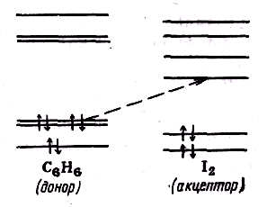

Рис. Схема перенесення заряду в комплексі йоду з бензолом (пунктиром показані рівні, між якими відбувається перенос заряду).

